前言:考題為部份外包出題，沒有釋出最終版
※題目請以中文出題(限定)，但專有名詞應用英文(免加註中文)。
※題目類型為四選一，禁出『以上皆非或是以上皆是』之選項。
※參考文獻為教科書，排除期刊，考trial需是教科書中有寫的。
※AJCC第八版
※題目及選項文字切勿太過冗長。
※出題時務必註明該題的「出處」。
4.以上步驟若無法執行，請您用複製的方式，將下頁的範例題目複製後，貼上出題次數，然後將原內容文字刪除，保留格式，再將新的考題內容文字加入。

- 下列各種關於細胞死亡的敘述何者錯誤？
  - 大部分細胞受到輻射照射後，是經由有絲分裂災難(mitotic catastrophe)死亡。
  - 自噬作用(Autophagy)會受到mTOR kinase及AMPK調控，與nutrition及ATP level有關。
  - 細胞接受輻射照射後會活化p53及增加BAX protein，使得Caspase 8活化，經由外因性路徑凋亡。
  - BCL2是一種anti-apoptotic factor，具有阻止細胞凋亡的功能。
    - C (輻射生物)
      - 中等
        - Basic Clinical Radiobiology, 5th edition, Michael Joiner and Albert van der Kogel; Chapter 3, p23; 2019
          - P23, Conditions that alter this balance lead to release of cytochrome C and other molecules from the mitochondria into the cytoplasm resulting in formation of a structure known as the apoptosome, and subsequently activation of caspase 9. After irradiation, this balance can be tipped in favor of apoptosis due in part to p53 activation and induction of pro-apoptotic proteins such as BAX and PUMA.
- 關於放射治療的標靶理論(target theory)，下列何者錯誤？
  - Single target single-hit inactivation假設一個細胞內僅有一個標靶，當這個標靶被擊中，該細胞即會死亡。當考量組成腫瘤的複數個細胞時，存活的機率可套用常態分佈模型並表示為p(survival) = exp(−D/D₀)
  - D₀在標靶理論代表的意義為每個標靶平均被擊中一次所需的劑量。
  - Multi-target single-hit inactivation則假設一個細胞內有n個標靶，每一個標靶都須被擊中才會導致細胞的死亡。存活的機率可表示為p(survival) = 1 − (1 − exp(−D/D₀))^{n}
  - 準閥值劑量(quasi-threshold dose, D_{q}) = D₀ ln(n)。
    - A (輻射生物)
      - 難
        - Basic Clinical Radiobiology, 5th edition, Michael Joiner and Albert van der Kogel; Chapter 4, p36-37; 2019
          - P36, To derive an equation for this survival curve, Poisson statistics can be applied.
- 下圖為Chinese hamster cells在細胞週期內不同階段的放射線敏感度(radiosensitivity)。按照1; 2; 3; 4排列，請選擇正確的組合。
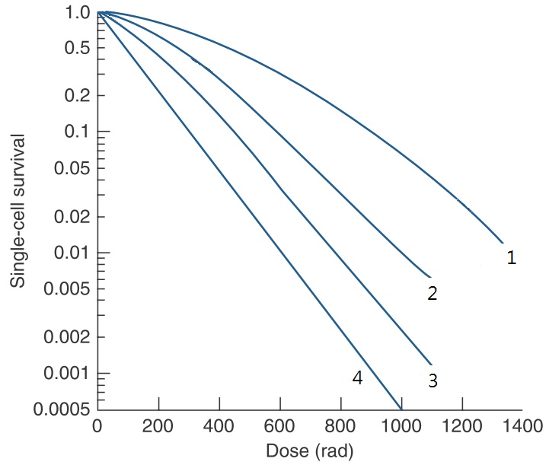
  - G1, G2 phase; Late S-phase; Early S-phase; M phase
  - Late S-phase; G1, G2 phase; M phase; Early S-phase
  - Early S-phase; M phase; G1, G2 phase; Late S-phase
  - Late S-phase; Early S-phase; G1, G2 phase; M phase
    - D (輻射生物)
      - 中等
        - Basic Clinical Radiobiology, 5th edition, Michael Joiner and Albert van der Kogel; Chapter 8, p93; 2019
          - p93, 修改自Figure 8.12 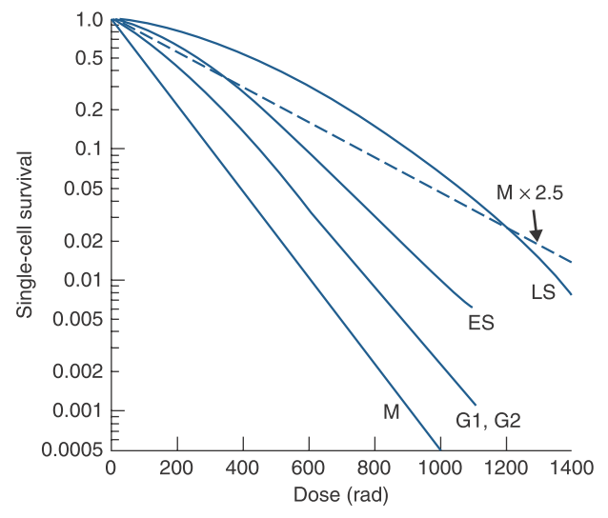
- 下列敘述何者正確？
  - 即便採用更精準的治療規劃，低分次治療(hypofractionation)也不可能在攝護腺癌的治療中取得治療增益(therapeutic gain)。
  - 對於α/β value較低的腫瘤，利用高分次治療(hyperfractionation)可以獲得明顯的治療增益(therapeutic gain)。
  - 晚期反應組織(late-responding tissue)的α/β value一般介於7–20 Gy之間。
  - 與早期反應組織(early-responding tissue)相比，晚期反應組織對於單次照射劑量(dose per fraction)的變化更為敏感。
    - D (輻射生物)
      - 易
        - Basic Clinical Radiobiology, 5th edition, Michael Joiner and Albert van der Kogel; Chapter 9, p102-104; 2019
          - P103, Late-responding tissues are more sensitive to a change in dose per fraction
- 關於調整放射治療次數之敘述，下列何者錯誤？
  - 高分次放射治療(hyperfractionated radiotherapy)之單次治療劑量小於1.8 Gy，故腫瘤控制較差。
  - 比起傳統分次 (conventional fractionation)，低分次放射治療(hypofractionated radiotherapy)有更高的機率出現晚期正常組織反應。
  - 對於高α/β值之腫瘤，低分次放射治療(hypofractionated radiotherapy)，腫瘤控制率因為總劑量較低而稍差。
  - 加速分次放射治療(accelerated radiotherapy)通常會出現較多的早期正常組織反應，但晚期組織反應則是與傳統分次放射治療差不多。
    - A (輻射生物)
      - 易
        - Basic Clinical Radiobiology, 5th edition, Michael Joiner and Albert van der Kogel; Chapter 11, p126 2019
          - p126, In clinical practice hyperfractionation is usually applied to escalate the total dose compared with conventional fractionation, thereby aiming at improved tumor control rates without increasing the risk of late complications For tumors with a high α/β value, this decrease in total dose may well lead to a reduction in tumor control probability.
- 關於放射治療後正常組織的副作用，下列何者正確？
  - 被照射到的組織，其晚期副作用來自於組織損壞，而成因包含：血管內皮細胞死亡、纖維母細胞分化並產生膠原蛋白以及巨噬細胞釋放訊息。
  - 腦部放射治療之後兩年就不會再新發生放射性壞死(radiation necrosis)。
  - 膀胱的放射治療急性副作用源於泌尿上皮細胞(urothelial cell)脫落及血管擴張(vessel dilatation)，並導致局部缺血(ischemia)、潰瘍(ulceration)以及瘻管(fistula)生成。
  - 細胞功能改變會在最初的幾次照射後出現。可以觀察到內皮細胞(endothelial cell)的蛋白質(protein expression)表現降低，引起發炎反應。
    - A (輻射生物)
      - 中等
        - Basic Clinical Radiobiology, 5th edition, Michael Joiner and Albert van der Kogel; Chapter 14, p153-166; 2019
          - (B) p166, The more typical radiation necrosis may also occur by 6 months, but even after as long as 2–3 years.
(C) p166, A chronic phase……, ranging from superficial denudation to ulceration and even the formation of fistulae. The urothelial changes are accompanied by urothelial areas of compensatory hyperproliferation. Vascular changes and signs of local ischemia have been described.
(D) p153, Changes in cellular function. Early after the onset of radiotherapy, already after the first or the first few fractions, increased protein expression is observed, e.g. in endothelial cells, vascular smooth muscle cells or macrophages.
- 下列各種關於adult stem cell (ASC)的敘述何者錯誤？
  - TGF-β會抑制ASC的增生(proliferation)及分化(differentiation)。
  - ASC能有效率地進行鹼基(base)及核苷酸切除修復(nucleotide excision repair)，並能更好的修復DNA單股或雙股斷裂。
  - 缺氧的狀況下會引發Reactive oxygen species的產生，並且降低ASC的再生能力。
  - 在正常的情況下，ASC大部分會靜止於S phase。
    - D (輻射生物)
      - 易
        - Basic Clinical Radiobiology, 5th edition, Michael Joiner and Albert van der Kogel; Chapter 15, p175; 2019
          - P175, Adult stem cells under normal circumstances are mostly quiescent residing in the G0 phase of the cell cycle, until cell loss requires them to proliferate.
- 關於中樞神經系統的再治療，下列何者正確？
  - Mayer及Sminia的文獻回顧指出，在腦部的再治療中，兩次治療相隔的時間越短，發生放射性壞死的機會越高。
  - Kohshi的研究指出，利用高壓氧治療合併放射治療，可以增加腦部組織輻射的耐受性，減少發生放射性壞死的機會。
  - 在豬的實驗中發現，當脊髓先接受過30 Gy / 10 fractions的治療後，如果在一年後再次接受8 Gy的放射手術治療，將有高機會發生嚴重且廣泛的病理學變化，如灰質梗塞。
  - 在猴子的實驗中，當受試動物的脊髓接受過44 Gy / 20 fractions的照射後，一年後可再接受劑量的ED₁₀ (10% effective dose)為55 Gy。
    - D (輻射生物)
      - 難
        - Basic Clinical Radiobiology, 5th edition, Michael Joiner and Albert van der Kogel; Chapter 23, p280-281; 2019
          - A) P280, There was no correlation between the time interval between the radiation courses and the incidence of radionecrosis.; B) Kohshi et al. reported that combined conformal radiotherapy and hyperbaric oxygen retreatment of brain tumours resulted in a high incidence of necrosis (28%), even when the cumulative EQD2 was as low as 86 Gy; C) P281, Retreated animals had more extensive histological tissue changes, including infarction of the gray matter, but only at radiosurgery doses >20 Gy.

